我校机关党总支赴嘉兴南湖学习
今年是中国共产党成立95周年、红军长征胜利80周年，时值中国共产党第十八届中央委员会第六次全体会议胜利闭幕之际，10月28—29日，我校机关党总支举行赴嘉兴南湖集体学习活动，不忘初心、继续前进。潘迎捷校长带领机关党员重温入党誓词，学习长征精神，将六中全会公报强调的“从严治党”要求，落实为进一步发挥党员先锋模范和基层党组织战斗堡垒作用，促进从严治校，服务发展大局。
在28日下午的集体学习活动中，潘迎捷校长作报告。报告指出，中国共产党第十八届中央委员会第六次全体会议确立了以习近平同志为核心的党中央，强调了新形势继续推进全面从严治党的任务要求。潘校长强调，办一流大学，从严治校是重要抓手，规范管理制度，从制度上落实任务目标，这也是综合改革的着力点，希望机关党总支率先发挥示范带头作用，走好建桥新一轮发展的“长征路”。
29日上午，机关党总支一行来到南湖革命纪念馆，在党旗下重温入党誓词。在参观纪念馆途中，总支成员在中国革命火种之源追寻党的95年光辉历史，缅怀革命先烈的丰功伟绩、感人故事，倍感今天幸福生活来之不易，坚定了理想信念，增强了爱校荣校、服务师生的力量和信心。

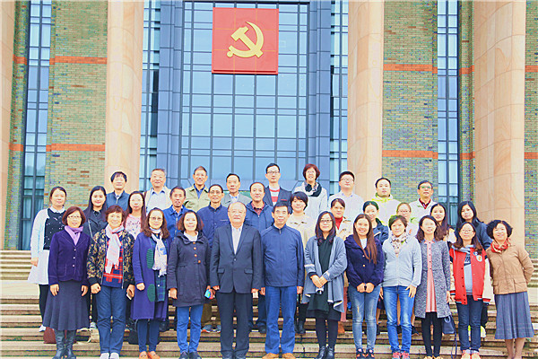
南湖纪念馆合影
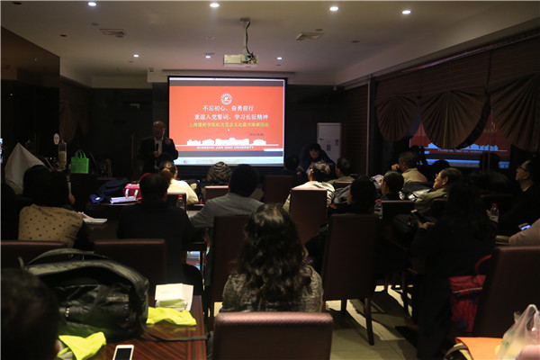
潘迎捷校长讲话
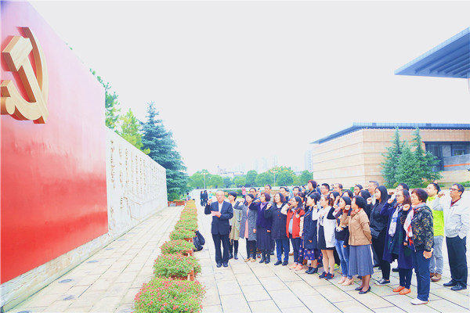
潘迎捷校长带领支部成员重温入党誓词
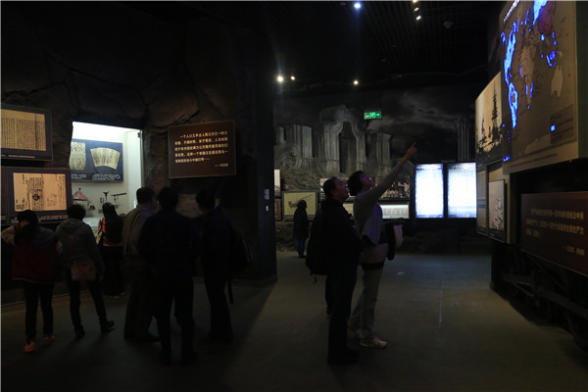
参观南湖纪念馆
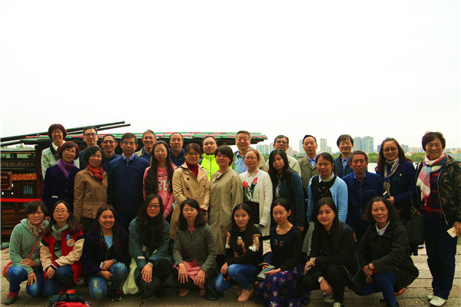
南湖红船旁合影

